### 刚性攻丝波形分析说明

#### 功能说明

刚性攻丝波形分析功能是通过页面监控进给轴和攻丝轴的协调关系，判断当前攻丝运行的状态，根据运行轨迹调整伺服参数，从而提高刚性攻丝加工效果。

#### 功能使用

在“图形”页面，找到“波形分析”按键，点击进入后，如下所示：

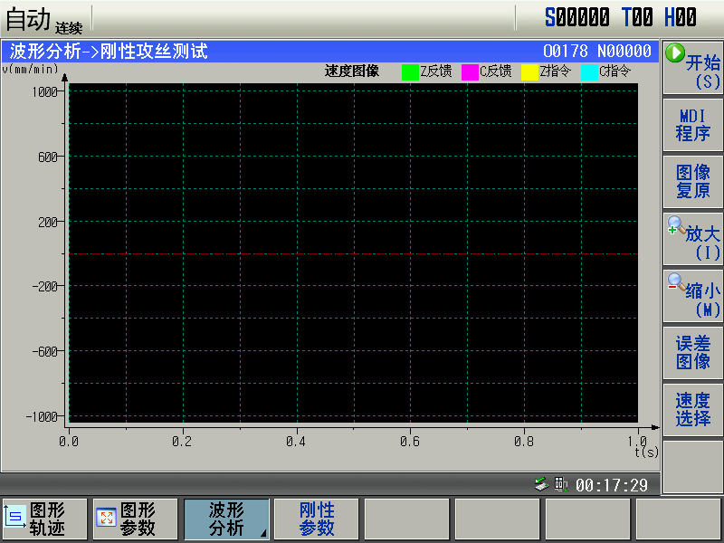

（图1-1）

点击上图“MDI程序”按键，弹出如下对话框，根据信息生成程序：

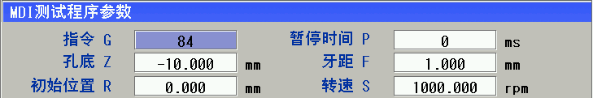

（图1-2）

生成程序以后，确定当前Z轴的位置在安全位置，且通过设置的G54坐标零点往下进行刚性攻丝的距离不会触及工件或机床。确认后点击“开始”按键后，启动系统“循环启动”按键，得到图形如下：

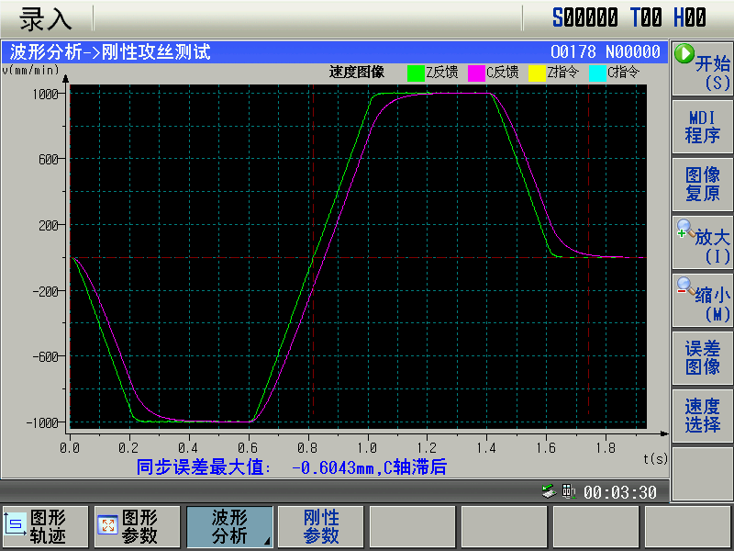

图（1-3）

如图1-3所示，系统会显示两个轴的同步位置反馈图片，并给出那个轴的滞后信息。在第一次使用的时候，如果偏执过大，系统会根据情况，对参数进行自适应调整，在调整完成以后，用户可通过“刚性参数”按键，对伺服参数做进一步的优化。如下所示：

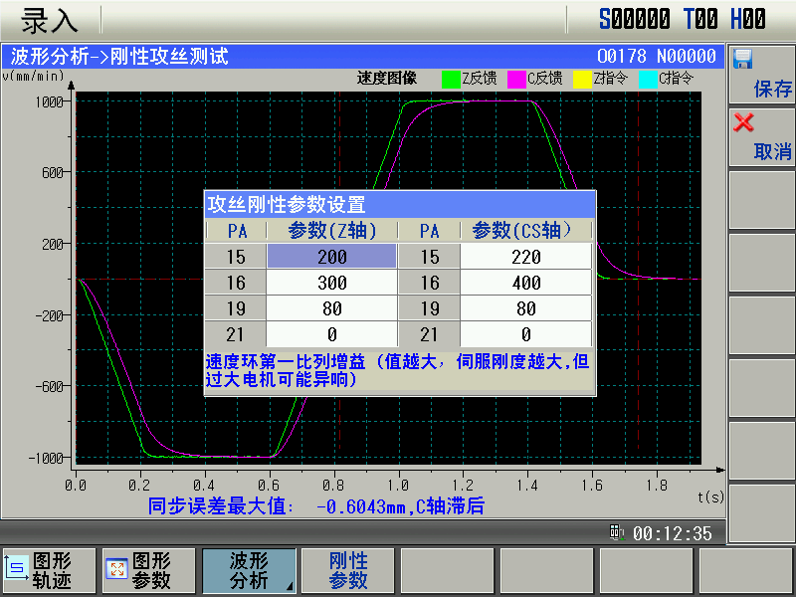

图（1-4）

如图1-4所示，可以用来调节伺服的刚性来调节刚性攻丝轴的同步性，同步性越好，加工效果越好。设置时需注意：

1：调节刚性时，越大则刚性越好，相应越快，但是参数越大，对电机的震荡也越大，可能会导致电机异响

2：如果19和21参数中，有一个数值为0，表示位置环使用来另外一个参数来处理

3：保存参数时，如果当前权限小于等级2级别密码，则需要输入2级或更高级别的密码，才能对参数进行保存

4：如果无需保存当前修改的参数，点击取消后，系统将不保存刚才设置的刚性参数

5：同步误差很难调节为0，同步误差小于正负0.003mm时，加工出来的攻丝效果基本能满足要求，建议不要进行过度调试

6：调节刚性时，对整个系统的加工都有影响，建议调整在适当的范围之内。

#### 版本说明

V5.39之前的版本没有“刚性参数”设置功能，只能切换到伺服参数页面进行设置

V5.39级以上的版本增加了“刚性参数”设置功能